NOMBRES: MARÍA ALEJANDRA ROSERO MAYA

PRUEBA STAFF

PUNTO 1.

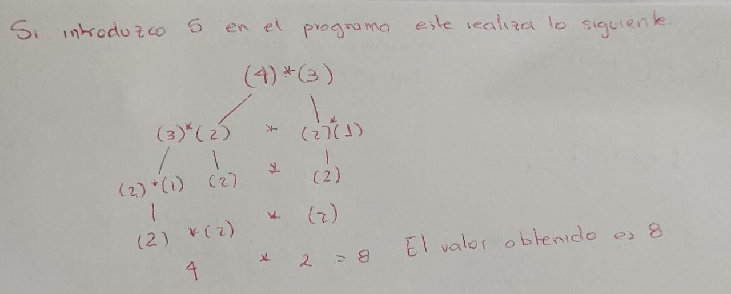

PUNTO 2. 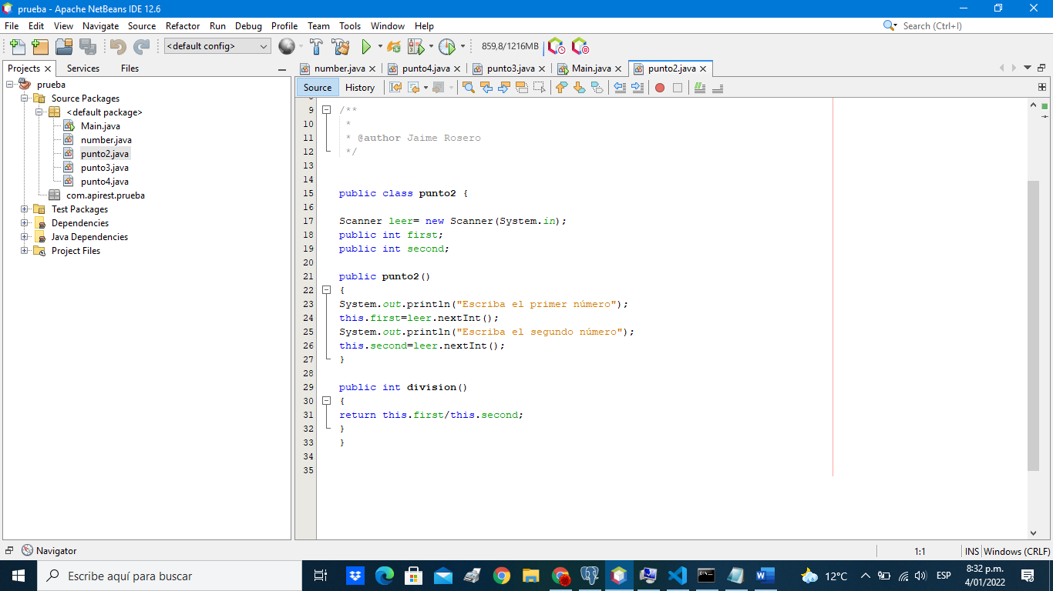

PUNTO 3.

Tiene dos clases, una que maneja los métodos de obtener divisores y si es perfecto aplicable solo para un número. La otra clase sirve para generar los n números positivos

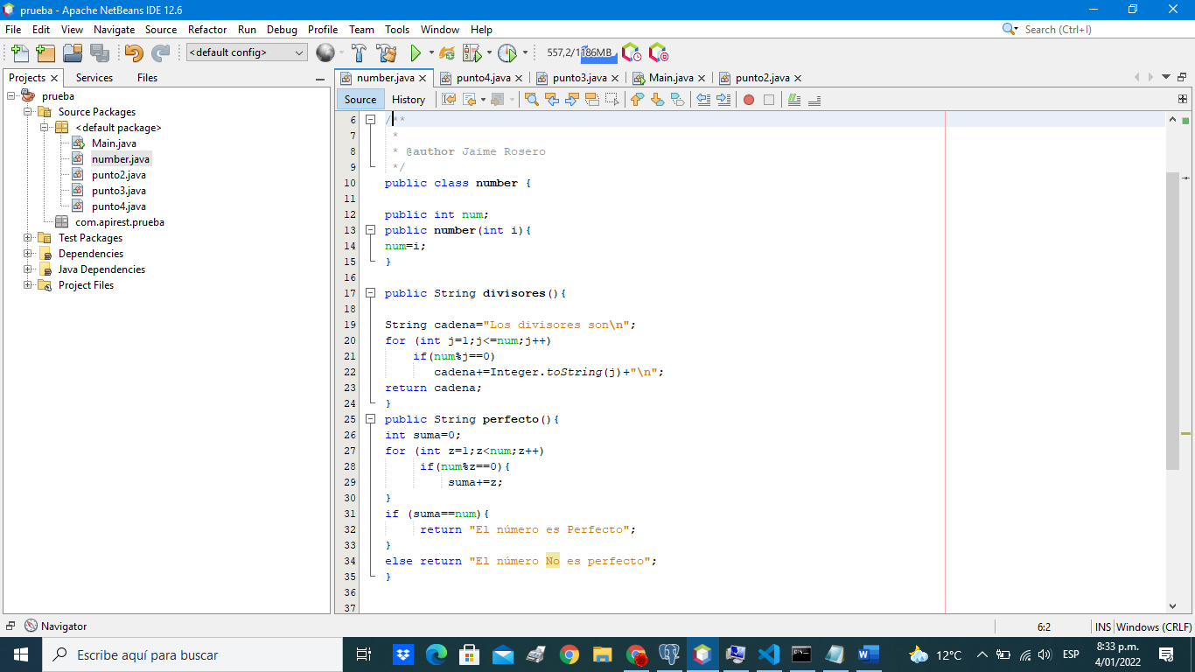

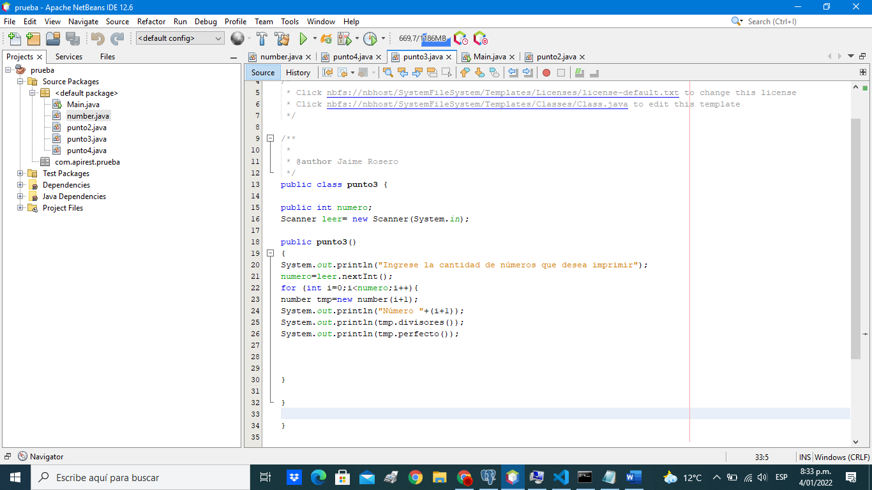

PUNTO 4.

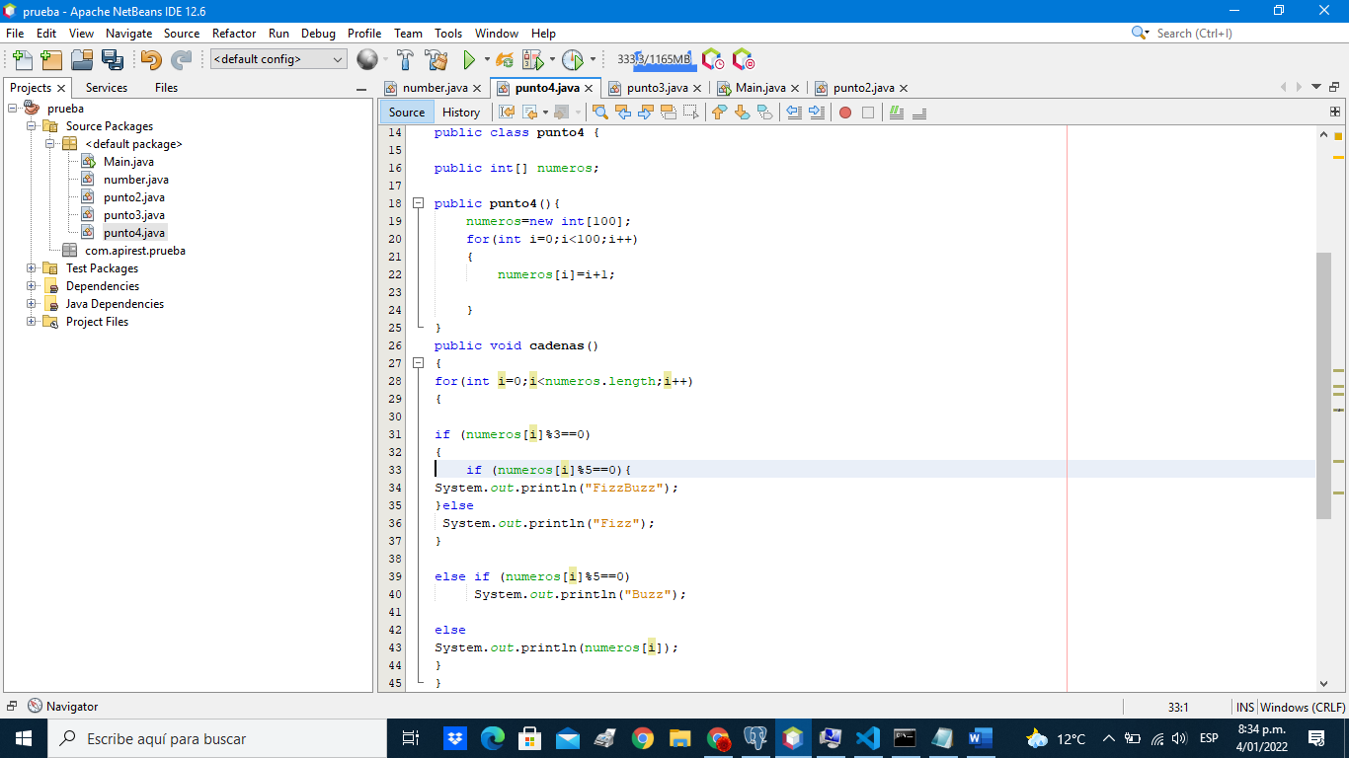

PUNTO 5.

Se adjunta el backup y las consultas.

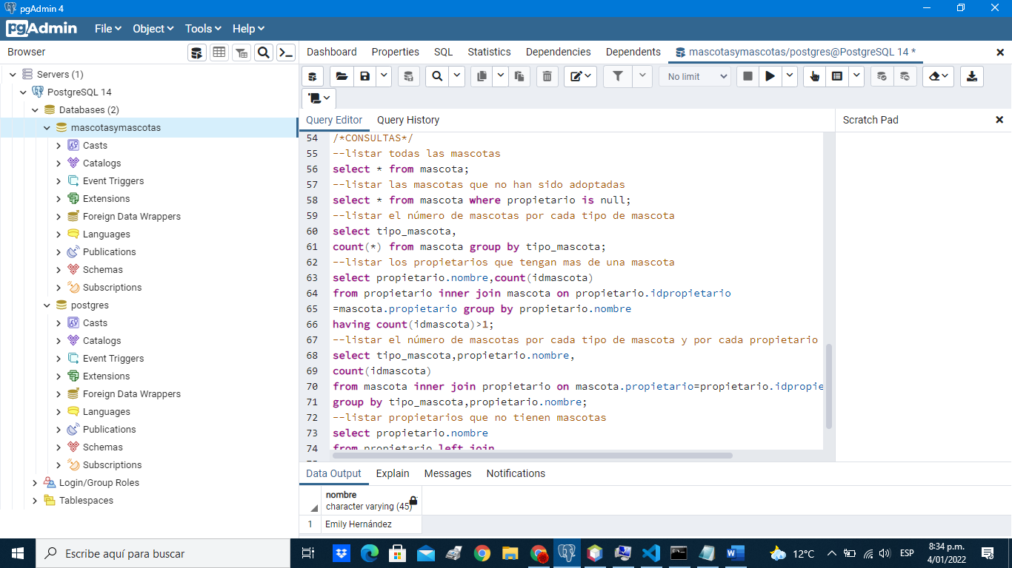

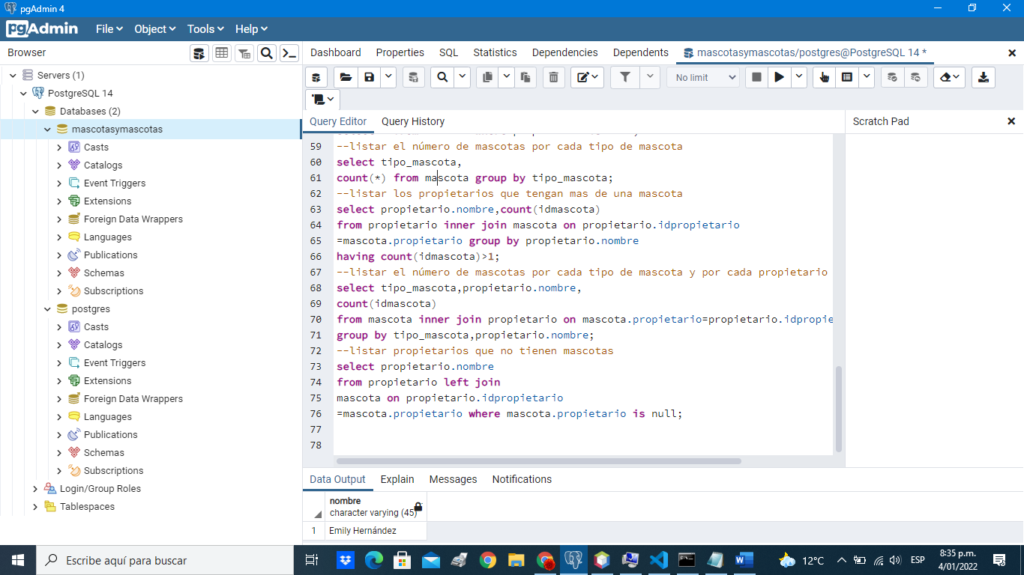

PUNTO 6.

Se realizó el api rest haciendo uso de node.js y postgresql. Dentro de la carpeta src el archivo index.js se hace el llamado a la ruta que se utilizará para el servidor, además se declara el puerto que corresponde al puerto 3000. Por otro lado, se hizo la instalación de express y pg que permiten realizar una mejor conexión y gestión de las bases de datos.

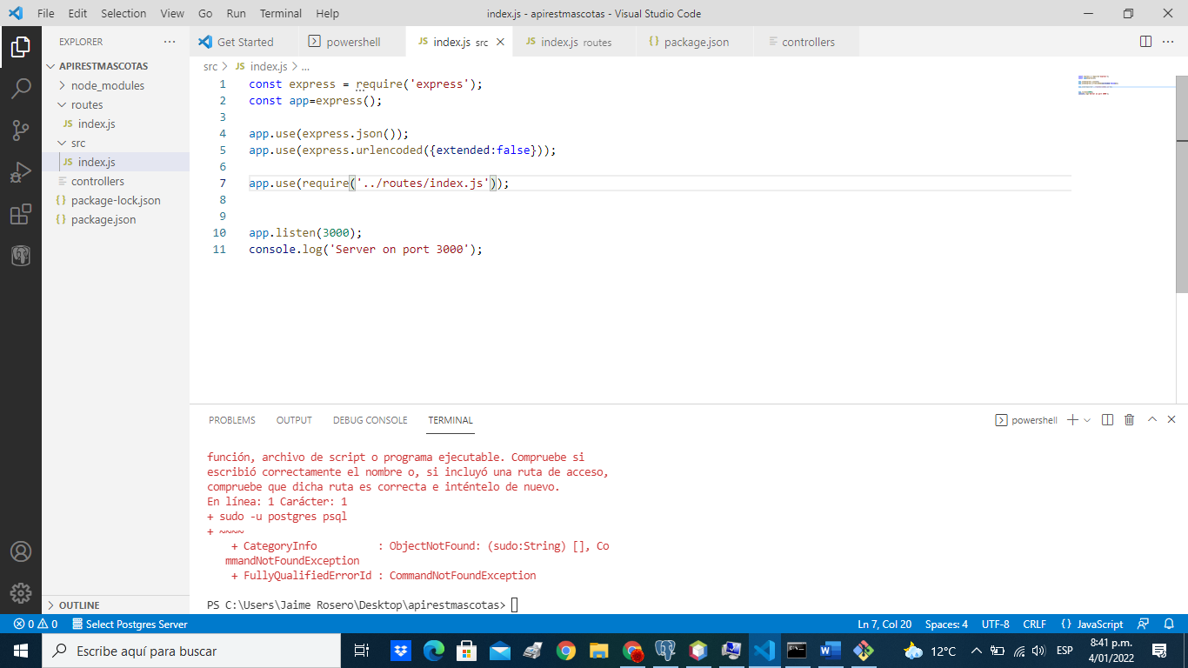

Dentro del archivo index.js de la carpeta routes. Se realiza la conexión a la base de datos que en el servidor local se denomina mascotasymascotas, a s vez se hizo la declaración de la función que permite listar todas las mascotas retornando un objeto json en la página web al dirigirse a la ruta /mascotas.

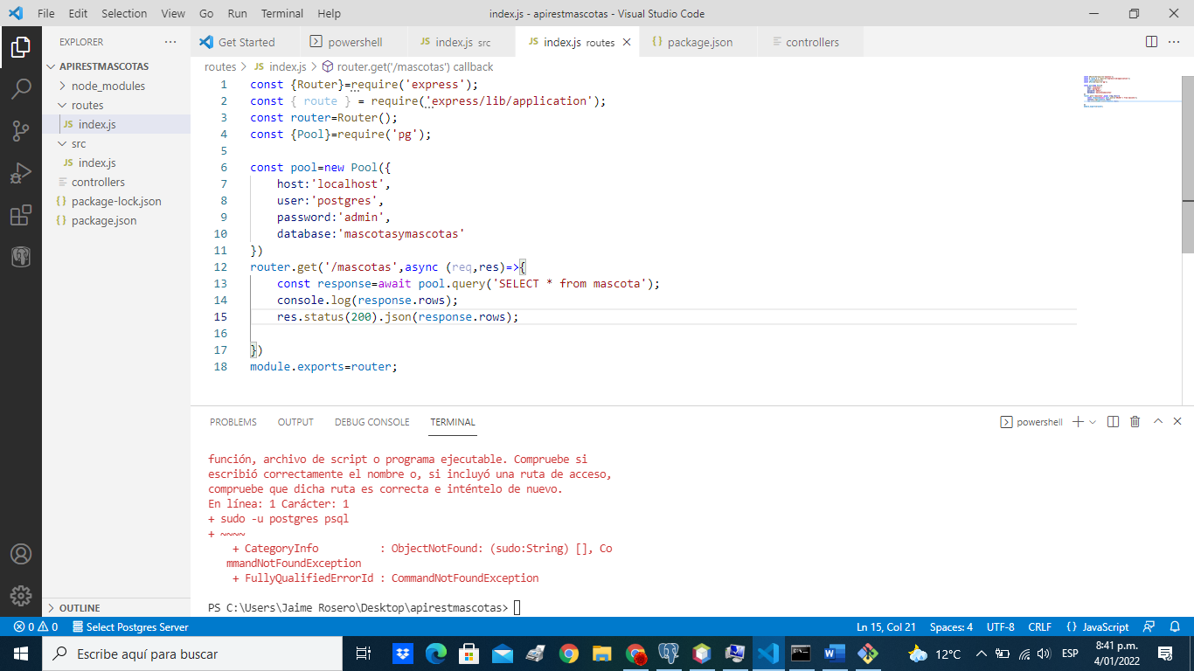

Para garantizar que se actualice el servidor con cada cambio se instaló nodemon y se configuro el archivo package.json así

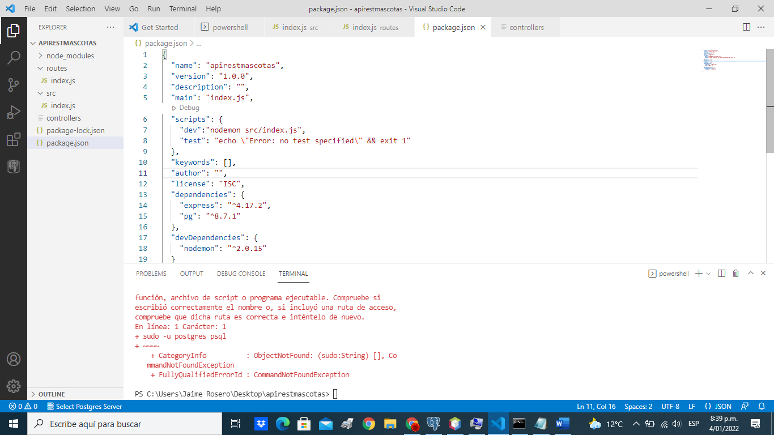

Finalmente, al dirigirse a la ruta localhost:3000/mascotas se obtiene la lista de los animales registrados en la base de datos

